ПРАКТИЧЕСКАЯ РАБОТА
Задание. Определить индуктивность катушки.
Оборудование: 1) эталонная катушка индуктивности КИ-1; 2) авометр школьный; 3) миллиамперметр переменного тока на 100 мА; 4) выпрямитель ВС-4-12; 5) трансформатор разборный; 6) ключ; 7) соединительные провода.
Ход работы
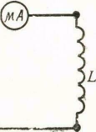
1. Собрать электрическую цепь по схеме, изображенной на рисунке включив в нее эталонную катушку индуктивности, а параллельно ей авометр в качестве вольтметра на 50 В переменного тока. Цепь присоединить к клеммам переменного тока на 6—20 В выпрямителя

ВС-4-12. Подав напряжение в 20 В, измерить величину
тока миллиамперметром и определить сопротивление катушки переменному току z=U/I . Так как z=√R²+ω² L²
где R — омическое сопротивление эталонной катушки, равное 216 Ом, ω—циклическая частота, равная для сети переменного тока 314 Гц, то можно найти индуктивность
L=1/ω *(√z² –R² Сравнить полученное значение индуктивности со значением, указанным на катушке (L-=1 Г).
2. Вместо эталонной катушки в цепь включить обмотку школьного разборного трансформатора на 220 В, надетую на замкнутый сердечник, и аналогичным образом определить ее индуктивность. Активное сопротивление
обмотки измеряется омметром.
Определить индуктивность катушки при разомкнутом сердечнике.
Контрольные вопросы
1. Почему сопротивление катушки переменному току больше, чем постоянному току?
2. В каких единицах измеряется индуктивность катушки? Что принято за единицу индуктивности?
3. Какое влияние на индуктивность катушки оказывает наличие железного сердечника? Почему индуктивность катушки при замкнутом сердечнике больше, чем при разомкнутом?
4. Как сделать обмотку катушки так, чтобы она не обладала индуктивным сопротивлением?

ПРАКТИЧЕСКАЯ РАБОТА
Изучить устройство и работу трансформатора.
Оборудование: 1) универсальный или разборный трансформатор; 2) амперметр переменного тока на 5 А; 3) миллиамперметр переменного тока на 100 мА;
4) вольтметр переменного тока на 250 В; 5) вольтметр переменного тока на 12 В; 6) реостат сопротивлением 10 кОм; 7) ключ; 8) соединительные провода.
Ход работы
- Разобрать трансформатор и рассмотреть его устройство.
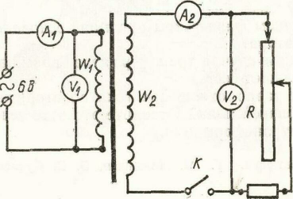
2. Собрать схему для исследования работы трансформатора. На сердечник трансформатора надеть
катушки на 12 В и 220 В. Подать на катушку в 12 В переменный ток напряжением 6 В. Не замыкая тока во вторичной обмотке, измерить напряжение на ней и определить коэффициент трансформации
Замкнуть цепь вторичной обмотки на реостат ^в10 кОм. Постепенно уменьшая величину сопротивления
реостата, записывать показания амперметров и вольтметров. Данные занести в таблицу:
№ п/п | Первичная обмотка |  |  | Вторичная обмотка |  |  | К. П. Д.
 | 1 | /I | Л | ^2 | /2 | ?2
 |  |  |  |  |  |  | •
Мощность переменного тока Р^^эфф'^ эфф Коэффициент полезного действия т|=—²- 100%.
3. Нарисовать график зависимости к.п.д. от потребляемой мощности во вторичной цепи. Сделать вывод о зависимости к.п.д. от потребляемой мощности.
Контрольные вопросы
1. Что такое коэффициент трансформации и от чего он зависит?
2. На каком физическом принципе основано действие трансформатора?
3. В каком случае трансформатор повышает напряжение; понижает его?
4. Чему равно отношение тока во вторичной цепи к току в первичной цепи? Сравните это отношение с коэффициентом трансформации.

ПРАКТИЧЕСКАЯ РАБОТА
Собрать детекторный приемник и усилитель к нему. Прослушать радиопередачу.
Оборудование: 1) комплект деталей для сборки радиоприемников; 2) батарея аккумуляторов З-НКН-10 или батарейка карманного фонаря КБ; 3) антенна; 4) заземление.
Ход работы
1. Ознакомиться с комплектом деталей для сборки радиоприемников.
В комплект деталей (рис. 68) входят: два германиевых транзистора типа П-14, смонтированных на изолирующих панелях с тремя зажимами; точечный германиевый диод типа Д1Ж или Д2Б; конденсатор переменной
емкости от 15 до 500 пФ; конденсаторы постоянной емкости на 150 пФ и 1000 пФ; два малогабаритных электролитических конденсатора типа ЭМ на 5—10 мкФ;
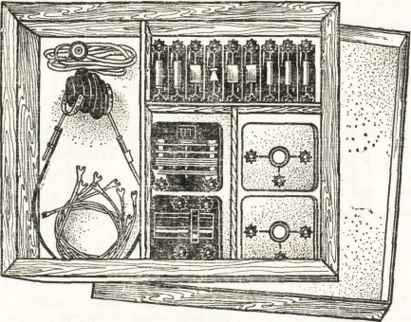
гнезда для телефона с конденсатором постоянной емкости на 1000 пФ; резисторы типа ВС сопротивлением 22 кОм; 470 кОм и 1,2 МОм; две контурные катушки для
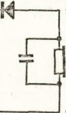
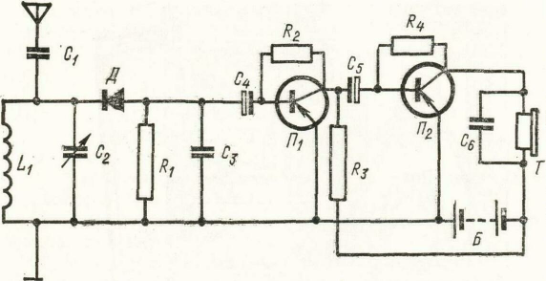
длинных (ДВ) и средних (СВ) волн; катушки обратной связи; головной телефон; соединительные провода. Все детали смонтированы на изолирующих подставках с клеммами для включения и хранятся в специальном ящике.
2. Отобрать необходимые детали и собрать детекторный приемник. Подключить антенну и заземление и прослушать радиопередачу.
3. Отобрать необходимые детали и собрать детекторный приемник с усилителем низкой частоты на одном транзисторе и прослушать радиопередачу.

R₁ -резистор 1,2Мом
R₂ ₌470 кОм
R₃=22к0м
R₄=50-100кОм
П₁ транзистор П14
П₂——//—— П14
Т -телефон
L₁ -катушка индуктивности)
C₁-конденсатор 1000 пФ
C₂-конденсатор переменный 150 пФ;
С₃-конденсатор 150 пФ;
C₄-конденсатор электролитический 10мкФ
С₅——//—10мкФ
С₆конденсагпор 10000 мкФ
Д-диод Д1Ж,

Контрольные вопросы
- Каково назначение антенны и заземления в радиоприемнике? 2. Каково назначение колебательного контура в детекторном радиоприемнике? Почему в колебательный контур включен конденсатор переменной емкости?
3. Каково назначение детектора (диода)?
4. Для чего параллельно телефону включается конденсатор постоянной емкости? 5. Как устроен транзистор типа П-14?

ПРАКТИЧЕСКАЯ РАБОТА
Задание. Определить показатель преломления стекла при помощи микроскопа.
Оборудование: 1) микроскоп с приспособлением для крепления индикатора; 2) индикатор часового типа; 3) пластинка стеклянная (предметное стекло);
4) осветитель.
Ход работы
1. Луч света, падая на пластинку и дважды преломлять в местах раздела с воздухом, выходит из нее параллельно падающему лучу, но несколько сместившись
(рис. 73). Величина смещения зависит от толщины пластинки, показателя преломления вещества и угла падения луча. Если на нижней поверхности пластинки
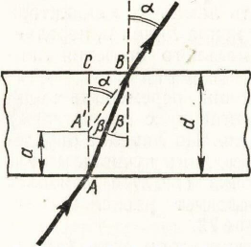
нанести линию (царапину), то наблюдателю, смотрящему на некоторую точку А царапины через стекло, кажется, что луч исходит не из точки Л, а из точки Л', приподнятой на высоту АА'=а. Из треугольников АВС и А'ВС следует, что ВС=dtgβ ВС=(d-а)tga, откуда dtgβ= =(d-а)tga, или d/d-а= tga/tgβ , При малых углах tga≈sina tgβ ≈sinβ и тогда d/d-а= sina/ sinβ=n
Если навести микроскоп на царапину, находящуюся на нижней поверхности пластинки, а затем на царапину, нанесенную на верхнюю поверхность пластинки, то перемещение тубуса микроскопа равно (1—а. Измерив толщину пластинки, можно определить показатель преломления стекла.
2. Измерить толщину стекла. Для этого установить индикатор так, чтобы наконечник измерительного штифта коснулся предметного столика. Записать показания индикатора. Осторожно приподнять измерительный штифт, положить под него на предметный столик стеклянную пластинку и отпустить штифт. Записать новые показания индикатора. Разность показаний индикатора
будет равна толщине пластинки. При использовании биологического микроскопа толщина пластинки измеряется микрометром.
На пластинку наносят один штрих (царапину) на нижнюю поверхность и второй, перпендикулярно первому так, чтобы они пересекались, на верхнюю поверхность.
Положить пластинку на предметный столик, добиться равномерного освещения поля зрения, настроить микроскоп так, чтобы был отчетливо виден нижний штрих, а
при подъеме тубуса несколько вверх — верхний штрих.
Настроив микроскоп на нижний штрих, записать показание индикатора; настроить микроскоп на верхний штрих и снова записать показания индикатора. При использовании биологического микроскопа перемещение тубуса
измеряется по отсчетному приспособлению, имеющемуся у микроскопа. Разность показаний индикатора даст а.
Измерения повторить 3—4 раза и данные записать в таблицу:
№ | Измерение толщины пластинки |  |  | Измерение смещения |  |  | Показатель преломления
 | Начальные показатели индикатора | Конечные показатели | Толщина пластины | Начальные показатели индикатора | Конечные показатели | Величина смещения | Показатель преломления
Контрольные вопросы
1. Каков физический смысл показателя преломления?
2. Почему выведенная формула для определения показателя преломления справедлива только при малых углах падения?
3. Докажите, что луч, вышедший из пластинки, параллелен падающему лучу.
ПРАКТИЧЕСКАЯ РАБОТА
Задание. Определить фокусное расстояние рассеивающей линзы.
Оборудование: 1) линза № 1 (двояковыпуклая); 2) линза № 3 (двояковогнутая); 3) осветитель с прорезью; 4) экран белый со щелью; 5) выпрямитель ВС-4-12 или аккумуляторная батарея; 6) соединительные провода; 7) метровая линейка с сантиметровыми делениями,
Ход работы
1. Установить на метровой линейке осветитель, линзу № 1 и экран (рис. 74, а}. Подключить к осветителю источник тока. Включить осветитель и, не изменяя положения осветителя и экрана, перемещать линзу до получения
резкого и четкого изображения щели осветителя на экране, Измерить расстояние и от осветителя до линзы и расстояние от линзы до экрана. Вычислить фокусное расстояние собирательной линзы по формуле1/F=1/d + 1/f
Опыт повторить 3—4 раза, изменяя расстояние между осветителем и экраном.
2. Вплотную к собирательной линзе № 1 поднести рассеивающую линзу № 3. Перемещая линзы совместно, получить четкое изображение щели осветителя на экране, измерить расстояние d1от осветителя до системы линз и расстояние f₁ от системы линз до экрана. Вычислить фокусное расстояние F системы линз.
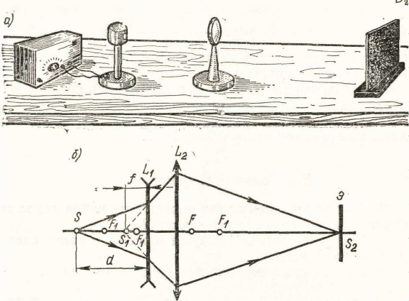
3. Вычислить фокусное расстояние рассеивающей линзы. Так как оптическая сила системы равна алгебраической сумме оптических сил входящих в систему линз,
то D2=D1—D⁾, где D2—оптическая сила рассеивающей линзы. Фокусное расстояние рассеивающей линзыF₂=1/D₂
Вариант 2
Используются те же приборы, что и в варианте 1.
1. Вдоль метровой линейки с сантиметровыми делениями расположить осветитель, рассеивающую и собирательную линзы и экран. Перемещая собирательную линзу и экран, добиться четкого изображения щели осветителя или нити лампочки на экране. Ход лучей при этом показан на рисунке, где S — источник света, L₁— рассеивающая, а L₂— собирательная линзы, Э — экран.
Измерить расстояние d от осветителя до рассеивающей линзы. Отметить положение рассеивающей линзы.
2. Рассеивающая линза дает мнимое изображение источника света на расстоянии ^ от линзы. Для определения этого расстояния, не изменяя положений собирательной линзы и экрана, убрать рассеивающую линзу и, перемещая осветитель по направлению к собирательной линзе, добиться снова отчетливого изображения щели осветителя или нити лампочки на экране. В этом случае щель осветителя или нить лампочки будут находиться в точкеS₁
Измерить расстояние f от осветителя до отмеченного положения рассеивающей линзы.
3. Вычислить главное фокусное расстояние рассеивающей линзы по формуле1/F=1/d - 1/f (знак «—» берется потому, что рассеивающая линза дает мнимое изображение источника света).
Опыт повторить 3—4 раза и определить среднее значение главного фокусного расстояния.
4. Объяснить построение хода лучей через систему линз, изображенное на рисунке.
Контрольные вопросы
1. Как по внешнему виду определить, какая линза собирательная, а какая рассеивающая?
2. Что такое оптическая сила линзы и в каких единицах она измеряется?
3. От чего зависит фокусное расстояние линзы?
ПРАКТИЧЕСКАЯ РАБОТА
Определить длину световой волны при помощи дифракционной решетки.
Оборудование: 1) прибор для определения длины световой волны; 2) дифракционная решетка; 3) подставка от подъемного столика или штатив; 4) электрическая лампа на подставке; 5) светофильтры; 6) спиртовка; 7) поваренная соль.
Х од р а боты
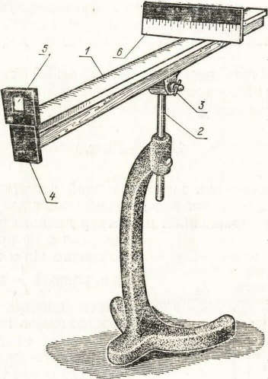
1. Ознакомиться с устройством прибора для определения длины световой волны при помощи дифракционной решетки. Прибор состоит из деревянного бруска / размером 520х20х40 мм с нанесенной вдоль него шкалой с миллиметровыми делениями. Брусок устанавливается на подставке или штативе при помощи стержня 2, соединенного с бруском шарниром с зажимом 3. К переднему торцу
бруска прикреплена рамка 4, в которую вставляется дифракционная решетка 5. Вдоль бруска может перемещаться щиток 6 размером 150Х40 мм с миллиметровой шка лой, имеющей нулевое деление посередине шкалы. Над нулевым делением шкалы имеется узкая прорезь, которая расширена в верхней части и используется как смотровое окно при установке прибора.
2. Вставить в рамку дифракционную решетку, разместить щиток на расстоянии 40—50 см от решетки. За щитком на расстоянии 30—40 см поместить матовую электрическую лампу или софитовую лампу на расстоянии 2—3 м. Если смотреть через дифракционную решетку и щель на светящуюся электрическую лампу, то на фоне шкалы щитка будут отчетливо видны дифракционные спектры.
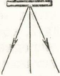
3. Поместить перед щелью красный светофильтр и определить длину волны красного света. Длина волны определяется по формуле λ=а sina/п где а—постоянная дифракционной решетки, п—порядок спектра, а—угол между нормалью к дифракционной решетке и направлением на спектр данного порядка. Так как угол а не превышает 4°, то вместо siп а можно взять tga , равный l/L где I — положение спектра на шкале передвижного щитка, а L- расстояние от дифракционной решетки до щитка (рис.76). Для более точного определения / записывают положение соответствующего порядка спектра слева и справа от нуля шкалы и находят среднее значение
4. Вместо красного светофильтра поставить фиолетовый и определить аналогичным образом длину волны фиолетового света.
5. Вместо электрической лампочки поместить зажженную спиртовку, в пламя которой ввести несколько кусочков поваренной соли. В поле зрения будет отчетливо виден спектр паров натрия (желтая линия). Определить длину желтой линии натрия.
6. Данные записать в таблицу: Определить среднее значение длины волны красного, желтого и фиолетового света.
№ | Цвет спектра | Постоянная решетки | Расстояние от решетки до щели | Порядок спектра | Расстояние от нулевого до соответствующего спектра |  |  | Длина волны
 |  |  |  |  | слева | спра- ва | сред- нее | Длина волны
1 | Красный
2
3
'4 | Фиолетовый
5/
6
7' | Желтый
 | натрия
8
9;
Контрольные вопросы 1. В пределах каких длин волн лежит спектр видимого света?
2. Излучение каких длин волн отклоняется дифракционной решеткой на больший угол?
3. Сколько порядков спектра можно получить от данной дифракционной решетки?
4. На каких физических явлениях основано действие .дифракционной решетки?
ПРАКТИЧЕСКАЯ РАБОТА
Проградуировать спектроскоп и по градуировочной кривой определить длину волны спектральных линий водорода и натрия.
Оборудование: 1) спектроскоп двухтрубный с отсчетным микрометрическим винтом; 2) спектральные
трубки с гелием и водородом; 3) индукционная катушка или прибор для зажигания спектральных трубок; 4) выпрямитель или аккумуляторная батарея на 6 В; 5) соединительные провода; 6) поваренная соль.
Ход работы
1. Ознакомиться с устройством спектроскопа и на-
учиться делать отсчеты при помощи микрометрического винта.
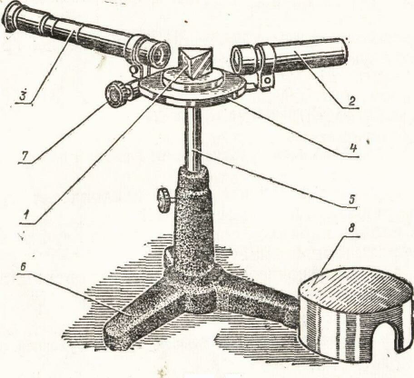
р Двухтрубный спектроскоп (рис. 77) состоит из призмы 1 из флинтгласа, коллиматорной трубы 2, зрительной трубы 3, установленных на круглом столике 4. Столик
Яр и помощи стержня 5 крепится на массивной подставке 6. Зрительная труба при помощи микрометрического винта 7 может поворачиваться на небольшой угол относительно оси, проходящей через центр призмы. Призма закрывается от постороннего света картонной крышкой 8.
2. Подключить к индукционной катушке или к прибору для зажигания спектральных трубок источник постоянного тока. К бортам индукционной катушки при помощи тонких проводов подсоединить спектральную трубку с гелием. Укрепить спектральную трубку в штативе так,
чтобы ее узкая часть была на уровне коллиматорной трубы и параллельно щели коллиматора. Включить ток, убедиться в равномерном свечении спектральной трубки,
добиться, чтобы в поле зрения зрительной трубы отчетливо был виден спектр гелия.
Вращением микрометрического винта установить указатель на крайнюю красную спектральную линию и сделать отсчет по линейке и головке микрометрического вин-та. Далее установить указатель на вторую спектральную линию и сделать отсчет по линейке и головке микрометрического винта. Таким же образом определяется положение всех остальных спектральных линий. Данные занести в таблицу:
Газ | Цвет линии | Длина волны, нм | Показания микро- метрического винта
Гелий | Красная | 720
 | Красная | 707
 | Красная | 668
 | Желтая | 588
 | Зеленая | 502
 | Голубая | 492
 | Синяя | 471
 | Фиолетовая | 447
3. По полученным данным построить градуировочную кривую, откладывая по оси ОХ показания микрометрического винта, а по оси О У — значение длины волны спек- тральных линий.
4. Заменить спектральную трубку с гелием трубкой с водородом. Аналогичным образом сделать отсчеты показаний микрометрического винта для линий водорода. На нести их на градуировочную кривую и определить длину
волны спектральных линий водорода.
Задание 2 измерение длин волн соответствующих спектральным линиям паров натрия.
Смочить ватку на проволоке в спирте, т укрепите ее с помощью подставки на высоте щели коллиматора. Зажгите ее и наблюдайте слабый сплошной спектр. Насыпать на нее немножко поваренной соли, и наблюдать появление на фоне сплошного спектра яркой желтой лини, спектр паров натрия. По градировочной кривой определить длину волны желтой линии спектра натрия. Для этого по оси абсцесс отложите показание микрометрического винта, из этой точки восстановите перпендикуляр и продолжите его до пересечения с построенной кривой. Опустите из точки пересечения перпендикуляр на ось ординат и найдите соответствующие значение длины волны
6. Направить трубку спектроскопа на окно или удаленную электрическую лампу, наблюдать сплошной спектр. Определить длину волны (среднюю) красной,
оранжевой, желтой, зеленой, голубой, синей и фиолетовой частей сплошного спектра.
Контрольные вопрос.
- Объясните устройство спектроскопа и нарисуйте ход световых пучков в нем.
- 2. Как изменится линейчатый спектр, если изменить ширину щели?
- Почему щель устанавливается в главном фокусе линзы коллиматора?
ПРАКТИЧЕСКАЯ РАБОТА
Наблюдение спектров излучения и поглощения.
Оборудование; 1) спектроскоп прямого зрения;
2) маловольтная лампочка на подставке; 3) люминесцентная лампа; 4) набор спектральных трубок; 5) индукционная катушка или прибор для зажигания спектральных трубок; 6) выпрямитель или аккумуляторная батарея на 6 В; 7) спиртовка; 8) колба с парами йода;
9) реостат на 6—10 Ом; 10) соединительные провода; 11) штатив. в подвижном держателе 4 с винтом 5; коллиматорной щели 6 и крышки 7 с окулярным отверстием
ХоД работы
При наблюдении спектров спектроскоп направляют коллиматорной щелью на источник света и смотрят в окулярное отверстие. Резкость изображения спектра регулируют передвижением линзы за головку винта вдоль небольшой прорези в трубке.
Наблюдение сплошного спектра излучения электрической лампы при различной температуре нити
1. Ознакомьтесь с устройством спектроскопа прямого зрения.
Спектроскоп прямого зрения (рис. 78) состоит из металлической трубки 2, в которой находится сложная призма 2, собирающая линза 3, закрепленная в подвижном
держателе 4 с винтом 5; коллиматорной щели 7 и крышки 6 с окулярным отверстием.2. 2.Укрепите спектроскоп в лапке штатива, расположив его коллиматорную щель вертикально. Перед щелью на расстоянии нескольких сантиметров установите электрическую лампу на стойке так, чтобы ее нить была на высоте щели. Подключите лампу к источнику электропитания.
3.Зажгите лампу и при полном накале наблюдайте сплошной спектр излучения ее нити. Уменьшая накал нити, при помощи реостата, наблюдайте ослабление яркости спектра и постепенное исчезновение его спектральных цветов, начиная с фиолетового. Записать, в какой последовательности происходит исчезновение спектральных цветов.
4. Зажечь люминесцентную лампу и наблюдать ее
спектр, записать, чем спектр люминесцентной лампы отличается от спектра лампочки накаливания
Наблюдение линейчатых спектров излучения ионизированных газов и паров
1. Направьте спектроскоп на светящуюся люминесцентную
лампу, установленную на демонстрационном столе, и рассмотрите сплошной спектр, даваемый люминофором, а на его фоне линейчатый спектр паров ртути (желтую, зеленую и фиолетовую линии). Перемещая окуляр, добейтесь четкого изображения спектральных линий.
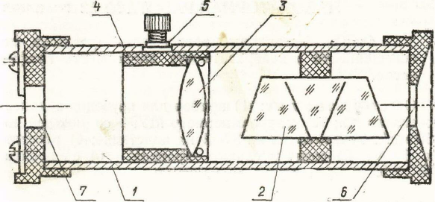
' Подключить к индукционной катушке или прибору для зажигания спектральных трубок трубки с гелием, водородом, ртутью и рассмотреть их спектры. Зарисовать
расположение и цвет спектральных линий этих газов.
5. Между спектроскопом и горящей маловольтной
лампочкой поместить колбу с йодом. Подогреть колбу до заполнения ее парами йода и понаблюдать за изменением сплошного спектра. Обнаружить появление полос поглощения в зелено-синей части сплошного спектра.
6. По проведенным наблюдениям составить отчет.
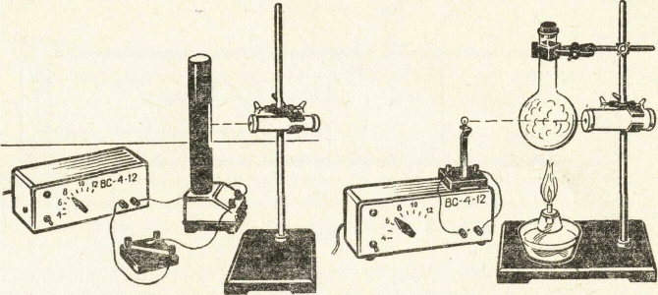
2. Вставьте трубку с гелием в держатель прибора для зажигания спектральных трубок и подключите прибор 'к источнику электропитания напряжением около 6 В. Зажгите спектральную трубку и рассмотрите линейчатый спектр излучения гелия (рис. 2).
3. Повторите наблюдение с спектральной трубкой, наполнен-
ной водородом. Сравните полученные линейчатые спектры излучения со спектрами излучения соответствующих газов, изображенных на цветной вклейке вашего учебника.
4. Расположите перед щелью коллиматора спектроскопа пламя спиртовки и поочередно внесите в него комочки ваты, смоченные водными растворами солей хлорида натрия и хлорида бария. Наблюдайте на фоне слабого сплошного спектра яркие
спектральные линии паров натрия и бария. После этого внесите в пламя вату, пропитанную смесью растворов солей хлорида натрия и хлорида бария и наблюдайте все спектральные линии указанных металлов.
Задание 3 Наблюдение спектров поглощения
Соберите установку для наблюдения сплошного спектра излучения электрической лампы, описанную в первом задании.
Между спектроскопом и нормально горящей лампой расположите спиртовку, а над ней — колбу с несколькими кристаллами
йода, закрытую пробкой (рис. 3). Зажгите спиртовку и наблюдайте через колбу за изменением сплошного спектра излучения нити лампы. Как только колба заполнится парами йода, заметьте появление трех полос поглощения в зелено-синей части сплошного спектра.
Контрольные вопросы
1. Какие вещества дают сплошной спектр; линейчатый?
2. Назовите основные цвета сплошного спектра.
3. Начертите ход луча белого света через трехгранную призму.
4. Чем отличаются линейчатые спектры различных газов и паров?
5. Когда возникает спектр поглощения и чем он отличается от сплошного спектра; линейчатого?
4. Почему отверстие коллиматора спектроскопа имеет форму узкой щели? Изменится ли вид наблюдаемого спектра, если отверстие сделать в форме треугольника?

